漢翔公司104年大學航太暑期研習營簡章
- 研習營簡介
藉由四天三夜的研習活動，讓各大學在學菁英學生增加對航太產業的認知，並將學校所學與實務互相連結，做為就業發展的試煉。並藉由研習營活動，從飛機設計、製造、航空品保至飛行測試等課程以及相關工作場所及流程參訪，認識航空工業之能量及未來發展，激發大學菁英學生對航太工業之興趣。
- 辦理單位：漢翔航空工業股份有限公司
- 研習日期：
第一梯次104年8月3日（星期一）至8月6日（星期四）計四天三夜；
第二梯次104年8月10日（星期一）至8月13日（星期四）計四天三夜。
- 研習對象及人數：本國籍大二升大三、大三升大四在學學生並以理工相關科系為限
(不符合研習對象條件者不予錄訓)，每梯次30人。
- 研習費用：研習費全免，包含課程、講義、住宿、保險費及中餐(不含早餐及晚餐)。但須繳交研習保證金新台幣3000元整，全程參與者於結訓時全額無息退還，缺課時數達3~6小時無息退費70%，缺課時數達7~9小時無息退費60%，缺課時數達10~12小時無息退費50%，缺課時數達12小時以上則不退費。研習期間依個人需求安排住宿於本公司翔園生活園區(位於台中巿沙鹿區)。
- 課程內容：認識漢翔、飛機設計的認識及體驗、飛機製造、組裝的認識及體驗、航空品保的認識及體驗、飛航作業的認識及體驗、航電維修的認識及體驗。
- 報名辦法：
一、報名時間：即日起至104年6月28日為止，一律採網路報名。
(報名網址：http://www.aidc.com.tw/avicampus/)
二、若報名人數超過預訓人數，由本公司依報名檢附資料審查評分後按分數高低順序錄取。錄取人員將於104年7月3日前於本公司網站(網址：http://www.aidc.com.tw/avicampus/)上公布錄取訊息並email 或電話通知。
三、錄取人員請按通知內容及期限至金融機構ATM辦理轉帳或匯款繳交保證金才算完成報名手續，逾期未完成手續者將取消資格並通知備取人員依序遞補。
- 報到地點：漢翔公司台中廠區大門會客室(台中市西屯區漢翔路1號)。
- 結業證書：全程完成營隊課程者核發結業證書；未全程參與者不核發結業證書。
拾、 注意事項
ㄧ、報到方式：研習當日請依通知自行前往漢翔公司台中廠區(台中巿西屯區漢翔路1號)大門會客室報到。
二、參加研習人員攜帶物品：一吋相片一張(辦理學員證使用)、身分證、學生證、健保卡、遮陽帽、雨具(輕便雨衣)、防蚊液、慣用之健康藥品、環保餐具及飲水杯等日常用品。於本公司住宿者請自備個人換洗衣物、盥洗用具(毛巾、室內拖鞋、牙刷等)及吹風機等物品。
三、報名並繳交保證金後，若因故無法參加研習者，請於7月14日前辦理退訓(退費)，逾期不予退費，並由候補者依序遞補參加研習。
拾壹、 洽詢電話：04-27020001 ext. 2077、2068
「漢翔公司104年大學航太暑期研習營」報名表
梯次意願:□第一梯次(8/3~8/6)較適合一般大學；□第二梯次(8/10~8/13)較適合科大；□均可
註:報名梯次本公司將依課程及專長調整後通知錄取梯次。
姓名 |  |  |  |  | 男□ 女□ |  |  | 二吋照片黏貼處
就讀學校
科系
年級
身份證字號
出生日期 | 年 月 日
聯絡地址 | □ □ □
聯絡電話 | (宅電): －
聯絡電話 | (手機): (註:手機號碼務必正確,以利後續通知作業)
E-mail:
飲食習慣 | □ 葷食 □ 素食 |  |  | 住宿需求 |  |  | □ 是 □ 否
監護人 |  | 關係 |  |  |  | 宅電  手機
緊急聯絡人 |  | 關係 |  |  |  | 宅電  手機
個人專長興趣
※檢附資料 | 簡要自述及參加研習營目的（300字以內）
- 依個人資料保護相關法令之規定，報名資料除提供本次研習活動期間運用外，另個人
□ 同意 □不同意(請勾選) 授權漢翔航空工業股份有限公司保留本人所提供之個人資料，俟有人力需求時，通知本人參考。
備註：
1.報名截止日期：104年6月28日，一律採網路報名
(報名網址：http://www.aidc.com.tw/avicampus/)。
2.主辦單位及地址：漢翔航空工業股份有限公司教育訓練中心(台中市西屯區漢翔路1號) 。
3.洽詢電話：04-27020001 ext.2077、2068

※檢附資料
漢翔公司104年大學航太暑期研習營
簡要自述及參加研習營目的
漢翔公司位置圖

地址:台中市40760西屯區西平里漢翔路1號
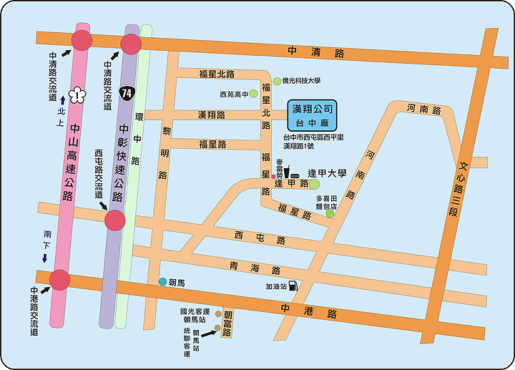
洽詢電話:04-27020001分機2077、2068
交通資訊:
公車站名 | 公車路線 | 備註
漢翔公司(星享道) | 台中客運29路 (仁友東站 - 僑光科技大學 - 嶺東科技大學)
漢翔公司(星享道) | 統聯客運37路 (仁友東站 - 僑光科技大學 - 頂林厝)
漢翔公司(星享道) | 仁友客運45路 (仁友東站 - 僑光科技大學 - 中科管理局 )
漢翔公司(星享道) | 台中客運33路（僑光科技大學 – 高鐵台中站）
漢翔公司(星享道) | 台中客運35路（僑光科技大學 – 南區區公所）
漢翔公司(星享道) | 台中客運藍9路(台中區監理所 - 僑光科技大學)
漢翔公司(星享道) | 全航客運5路 (台中火車站 - 經新光三越 - 僑光科技大學)
漢翔公司(星享道) | 中台灣客運25路 (忠信國小 - 僑光科技大學)
漢翔公司(星享道) | 中台灣客運125路 (僑光科技大學 - 台中火車站 - 高鐵台中站)
漢翔公司(星享道) | 巨業交通167路 (大甲 - 僑光科技大學 – 文修停車場)
僑光科技大學 | 豐原客運228路 (豐原 – 僑光科技大學)
僑光科技大學 | 和欣客運160路 (僑光科技大學 - 高鐵台中站) | 高鐵接駁車
漢翔公司(星享道) | 統聯客運79路 (中港轉運站 - 僑光科技大學 - 大慶車站)
漢翔公司(星享道) | 統聯客運63路 (豐原火車站 - 僑光科技大學 – 台中榮總)

